CASO

J.F.S, mulher cisgênera, 69 anos, preta. Hipertensa, faz uso de losartana, hidroclorotiazida e anlodipino. Deu entrada na unidade de emergência do HU-USP com lesões máculas-eritematosas em face, pescoço, tronco, membros superiores e dorso, além de acometimento de mucosa ocular e oral.
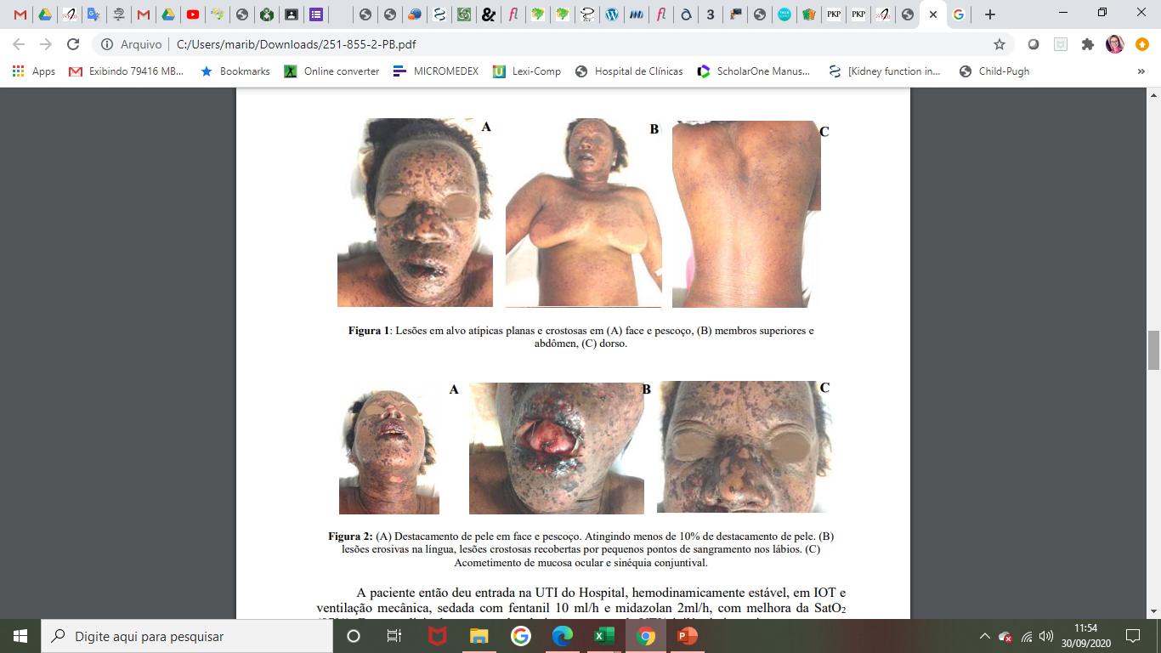
Relatou ter feito uso dos antibióticos ceftriaxona, azitromicina, amoxicilina e do antiinflamatório nimesulida duas semanas anteriores para tratamento de amigdalite e que, quatro dias anteriores, quando estava febril, fez uso do analgésico dipirona de 500 miligramas, 1 comprimido de 6 em 6 horas, via oral.

Dois dias após o início do uso da dipirona, iniciou-se um quadro de edema em face, com lesões erosivas nos lábios, que se agravaram dia seguinte, estendendo-se para toda a face. Paciente foi diagnosticada com Síndrome de Stevens-Johnson (SSJ). Paciente alegou nunca ter apresentado quadro parecido e negou histórico de reação alérgica.

Foi suspenso o uso da dipirona - pois se suspeitou que pudesse ser o medicamento o causador da SSJ – bem como o uso dos anti-hipertensivos.

Iniciou-se então, o tratamento com a prescrição sistêmica de prednisona 80 mg/dia via oral. Para aplicação nas lesões, foi prescrito uso tópico de sulfadiazina de prata 10 mg/g associada à dexametasona 1 mg/g, aplicada duas vezes ao dia.

No terceiro dia de internação, a paciente teve piora do quadro clínico, com significativo aumento das lesões, aumento da área de destacamento de pele em face e pescoço. A equipe de saúde constatou também severidade no acometimento da mucosa oral e ocular, com lesões erosivas na língua, lesões crostosas recobertas por pequenos pontos de sangramento nos lábios e sinéquia conjuntival em ambos os olhos.

A paciente foi submetida a intubação endotraqueal (IOT) e diante da gravidade do caso, necessitou de internação em uma Unidade de Terapia Intensiva (UTI). Manteve-se sedada e em ventilação mecânica.

No terceiro dia de internação em UTI, a paciente apresentou grave quadro clínico, com pico febril (40,2ºC), piora das lesões cutâneas com aumento da área de destacamento de pele em face, pescoço, todo o tronco e abdômen, em membros superiores e por todo o dorso, tendo mais de 30% do corpo com destacamento de pele.

Foi então diagnosticada a evolução do quadro para Necrólise Epidérmica Tóxica (NET). Foi iniciado uso de anticorpos imunoglobulina humana 0,4 g/kg/dia para o tratamento da SSJ/NET.

Após 5 dias de uso de imunoglobulina humana e com 6 dias de uso de cefepima, portanto, no sétimo dia de internação hospitalar, a paciente apresentou melhora evolutiva significativa das lesões na pele e também melhora do quadro respiratório.

